**Exercices : Diviser pour régner**

1. **Exercice-1 : Maximum d’une liste**

Le but de cet exercice est de rechercher le maximum d’une liste L.

Soit la liste L = [25,11,3,7,5,51,32,1,23]

* 1. Représenter graphiquement l’arbre correspondant à la méthode « diviser pour régner » qui permet de rechercher le maximum de la liste L.
  2. Ecrire le pseudocode correspondant à cette fonction.
  3. Implémenter cette fonction en python.
  4. Modifier le programme pour qu’il retourne le minimum de la liste.

1. **Exercice-2 : Comparaison de 2 algorithmes**

On cherche à calculer la somme des éléments d’une liste L constituée de n éléments entiers.

1. Proposer un algorithme classique (non récursif) et l’implémenter en python.
2. Proposer un autre algorithme par la méthode « diviser pour régner » et l’implémenter en python.
3. Le premier algorithme a une complexité O(n) et le second une complexité O(nlog(n)).

En vous aidant du document ci-dessous, indiquer lequel des deux algorithmes mettra le plus de temps.

Vérifier votre hypothèse en exécutant vos algorithmes avec des listes de plus en plus grandes.

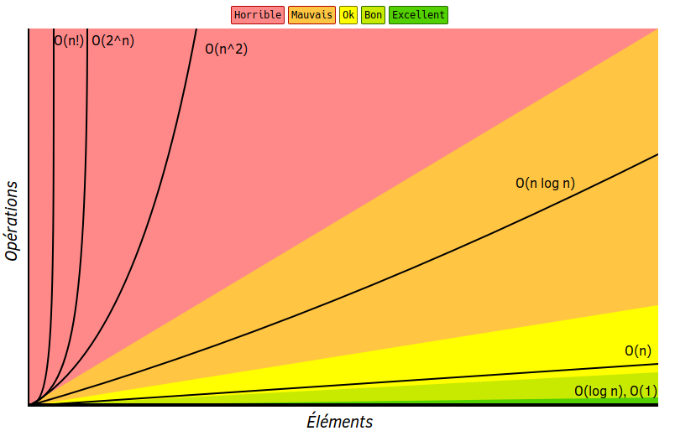

Vous pouvez-vous aider de ce petit programme (vu en 1ère) qui crée des listes de nombres de façon aléatoires.

